АНАЛИТИЧЕСКОЕ ПРИЛОЖЕНИЕ COMPETITION ДЛЯ ПРИНЯТИЯ СТРАТЕГИЧЕСКИХ РЕШЕНИЙ НА РЫНКЕ ВЫСОКОТЕХНОЛОГИЧНОЙ ПРОДУКЦИИ

Е.А. Бабенко, Е.А. Клёнов
Национальный исследовательский университет
«Московский авиационный институт», Россия

Аннотация
В работе рассматривается приложение бизнес-аналитики (BI – Buisness intelligence) Competition в виде системы, реализованной по модели SaaS (Software as a Service). Приложение позволяет ЛПР от инновационных компаний проектировать конкурентную стратегию на основе анализа и прогнозирования развития отраслевых рынков в соответствии с моделью глобальной конкуренции.
Введение
Здесь представлен процесс разработки и применения BI-приложения Competition [1] для поддержки стратегических решений по развитию бизнеса высокотехнологичных компаний. Отличительной чертой приложения Competition является его предсказательная (прогнозирующая) компонента. Прогнозирование развития рынка основывается на результатах анализа поведения интеллектуальных агентов, сопоставленных основным рыночным силам в соответствии с моделью глобальной конкуренции (рис. 1), где A –новые участники рынка, B – производители товаров-заменителей, C – поставщики, D – покупатели, E – комплементоры, в качестве которых выступают удовлетворенные заказчики. Все указанные здесь агенты оказывают влияние на основных игроков F(F_{1…} F_{k}), посредством сил f_{i}, которые находят отражение в процессе имитационного моделирования [2].
Стратегия продвижения продукта-услуги определяется ЛПР как возможность использовать одну из априори задаваемых конкурентных стратегий: 1) стратегия «Лидер», 2) стратегия «Следующий за лидером», 3) стратегия «Специалист», 4) стратегия «Бросающий вызов лидеру» [3].
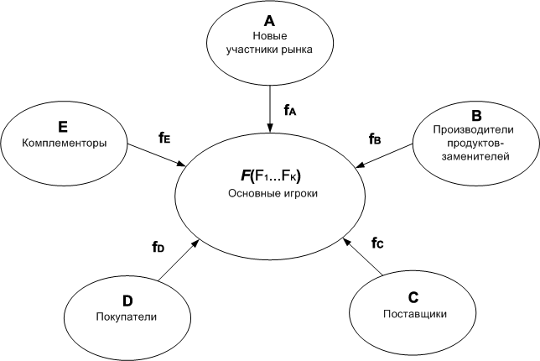
Рис. 1. Модель глобальной конкуренции
Основные принципы работы приложения
В основе Competition лежит шаблон проектирования MVC, разделяющий ПО на следующие компоненты: база данных системы, пользовательский интерфейс, вычислительный модуль в составе системы поддержки принятия решений (СППР), модуль автоматизированного сбора данных (МАСД). МАСД постоянно пополняет базу данных приложения релевантными данными, что позволяет давать более точный прогноз для ЛПР относительно развития отраслевых рынков.
Компоненты МАСД построены на основе ETL-процесса (Extract – Извлечение, Transform – Преобразование, Load – Загрузка). Работа системы построена следующим образом: аналитик передает исходные данные (релевантную информацию на старте информационного поиска, приоритетные сайты для поиска, интернет-СМИ и пр.) в базу данных (БД) системы или же выбирает данные, ранее полученные из различных источников, для проведения нового цикла поиска. Новые данные собираются с использованием внешнего ПО/сервисов (системы интернет-мониторинга и конкурентной разведки Avalanche; программы SiteSputnik, предназначенной для поиска, сбора, мониторинга и анализа информации, размещенной в интернете; cистемы поиска и подбора различных товаров Y.Market) и затем помещаются во временные таблицы БД – процесс извлечения. Далее полученные данные преобразуются в формат, пригодный для работы в среде СППР. Процесс продолжается до тех пор, пока не будет остановлен по требованию ЛПР или пока не выполнится критерий избыточности информации, т.е. до момента, когда новые данные перестают извлекаться, или же их объем станет несущественным для принятия решений ЛПР.
В системе предусмотрена возможность сбора данных в фоновом режиме, что дает возможность системе накапливать актуальные данные (возможно без участия ЛПР).
Разработаны различные сценарии взаимодействия системы с пользователями, в роли которых выступают как сотрудники, поддерживающие разрабатываемую систему, так и внешние пользователи и специалисты. Для зарегистрированного пользователя предлагаются различные сценарии использования СППР.
Результаты работы СППР получаются на базе анализа поведения интеллектуальных агентов согласно модели глобальной конкуренции. Для определения характера взаимодействий между агентами используется аппарат теории игр. Вначале определяются функции спроса и предложения на рынке. Прибыль основных участников рынка зависит от цены продуктов-услуг, объемов производства и дополнительных затрат. Затем исследуются состояния равновесия данной модели – находится максимум целевой функции при учете действий других игроков [4]. В результате получаем оптимальные значения параметров модели для формирования рекомендаций по выбору конкурентной стратегии развития инновационной компании.
Заключение
Система Competition представляется удобным инструментом, позволяющим ЛПР от конкурирующих компаний-производителей высокотехнологичной продукции выбирать конкурентную стратегию на основе анализа и прогнозирования состояния отраслевых рынков. Новизна приложения заключается в его прогнозирующих свойствах, которые формируются благодаря анализу интеллектуальных агентов в соответствии с моделью глобальной конкуренции.

Литература:
1. Бабенко Е.А., Клёнов Е.А., Ершов Д.М., Скородумов В.С. Свидетельство № 12-416 о регистрации объекта интеллектуальной собственности «Программно-аппаратный комплекс Competition конкурентного анализа сегмента рынка» / Зарегистрирован в Государственном реестре Госстандарта России 25 дек 2012. Москва 2012.
2. Бабенко Е.А. Разработка SaaS-приложения конкурентного анализа в секторе объектов авиационной техники. Журнал «Вестник МАИ». Том 20. Номер 1.
3. Porter, M. E. Competitive Strategy: Techniques for Analyzing Industries and Competitors. New York: Free Press, 1980.
4. Cournot A. Recherches sur les principles mathematique de la theorie des richesses. Paris, 1938. Ch. VII.

